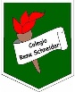

Colegio René Schneider Chereau Teacher: Paula Sepúlveda Millán

Rancagua paula.sepulveda@colegio-reneschneider.cl

Asignature English

**6 ° SIXTH GRADE**

|  |  |
| --- | --- |
| Name: | Date: March, 2020 |
| Goal: Leer comprensivamente Y responden preguntas asociadas al vocabulario temático y expresiones de uso común del texto leído escribir completando información  OA: 2-7-9-14 | Unit 1: “FOOD AND HEALTH” |
| Contenidos: comprensión lectoray audios que contiene vocabulario realacionado comida y hábitos saludables | Indicadores:  Conocen vocabulario temático  identifican frases  Completan reacuadro  Completan información  Expresan sus opiniones simples acerca de algún tema de la unidad relacionado con la comida, la bebida o la salud, usando las expresiones I like…; I don’t like… |

LEA ATENTAMENTE LAS INSTRUCCIONES

INSTRUCTIONS

1 en las siguientes imágenes debes conocer, identificar y reconocer información asociada a hábitos de higiene y alimentación saludable/ no saludable.

2.aprender el significado de HEALTHY FOOD (COMIDA SALUDABLE); UNHEALTHY FOOD (COMIDA NO SALUDABLE) = FAST FOOD JUNK FOOD (COMIDA CHATARRA); HEALTHY HABITS (HÁBITOS SALUDABLES).

3.Clasificar información en una tabla donde debes escribir el vocabulario bajo el termino antes definido y según imágenes de la presente guía.

4. Dibujar de un plato ideal de comida saludable y escribir al costado la lista de los alimentos en INGLÉS ( puedes usar diccionario-traductor-vocabulario de esta guía)

5. responder de acuerdo a los contenidos aprendidos en guías anteriores, ejemplo: Do you like fish? Yes ,I do-no, I don´t; I like apples-celrey-cherries,etc

Enl los siguientes links por medio de audio-video puedes identificar vocabulario temático

<https://www.youtube.com/watch?v=frN3nvhIHUk>

<https://www.youtube.com/watch?v=13mftBvRmvM>

1. LEARNING VOCABULARY RELATED HEALTHY HABITS

**HEALTHY HABITS**

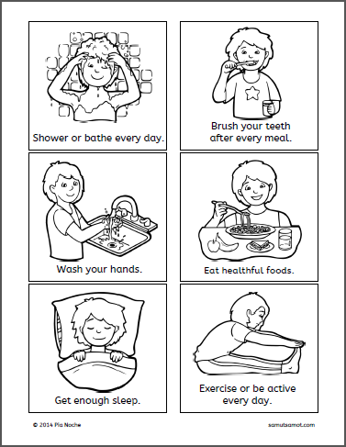

1. 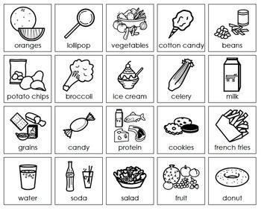**HEALTHY AND UNHEALTHY FOOD**
2. **CLASSIFY VOCABULARY INTO THE TABLE (English)**

|  |  |  |
| --- | --- | --- |
| **HEALTHY FOOD** | **JUNK FOOD** | **HEALTHY HABITS** |
|  |  |  |
|  |  |  |
|  |  |  |
|  |  |  |
|  |  |  |

1. **DRAW YOUR FAVOURITY FOOD AND LIST**

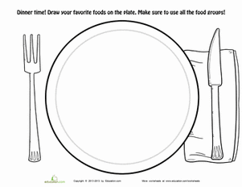

VOCABULARY:

1.______________________________ 6. _____________________________________

2.______________________________ 7. ______________________________________

3. _____________________________ 8. ______________________________________

4. _____________________________ 9. _____________________________________

5. _____________________________ 10. _____________________________________

1. **ANSWER QUESTIONS ( yes, I do – no, Idon´t – I like….)**
2. **Do you like pizza? ______________________________________________**
3. **Do you like tomatoes? ______________________________________________**
4. **Do you like fish juice? _______________________________________________**
5. **Do you like onion soup? _______________________________________________**
6. **What fruit dou you like most? ___________________________________________**
7. **What unhealthy food dou you like most? ___________________________________**